Klassenerhalt in der 1. Liga NRW

Wir haben es geschafft! Die letzte Runde wurde am 11.08. bei hochsommerlichen Temperaturen auf dem extrem anspruchsvollen Platz des GC Essen-Heidhausen ausgetragen. Mit einer guten Tagesplatzplatzierung (3.Platz) sicherten wir den Klassenerhalt in der 1. Landesliga und beenden die Saison als viertbeste Mannschaft von ganz NRW im Bereich AK 65.

Nun blicken wir auf eine letztendlich erfolgreiche Saison zurück. Wir konnten zwar leider nicht an die Vorjahresleistung anknüpfen ; nicht immer standen die besten Spielerinnen der Mannschaft zur Verfügung, aber Dank sportlicher Einstellung und gutem Mannschaftsgeist konnten wir stets auf zuverlässige Ersatzspielerinnen zurückgreifen.

Am 02.09. werden wir im Rahmen der Sportlerehrung des Kreises Olpe für unseren
NRW-Meistertitel 2021 geehrt.

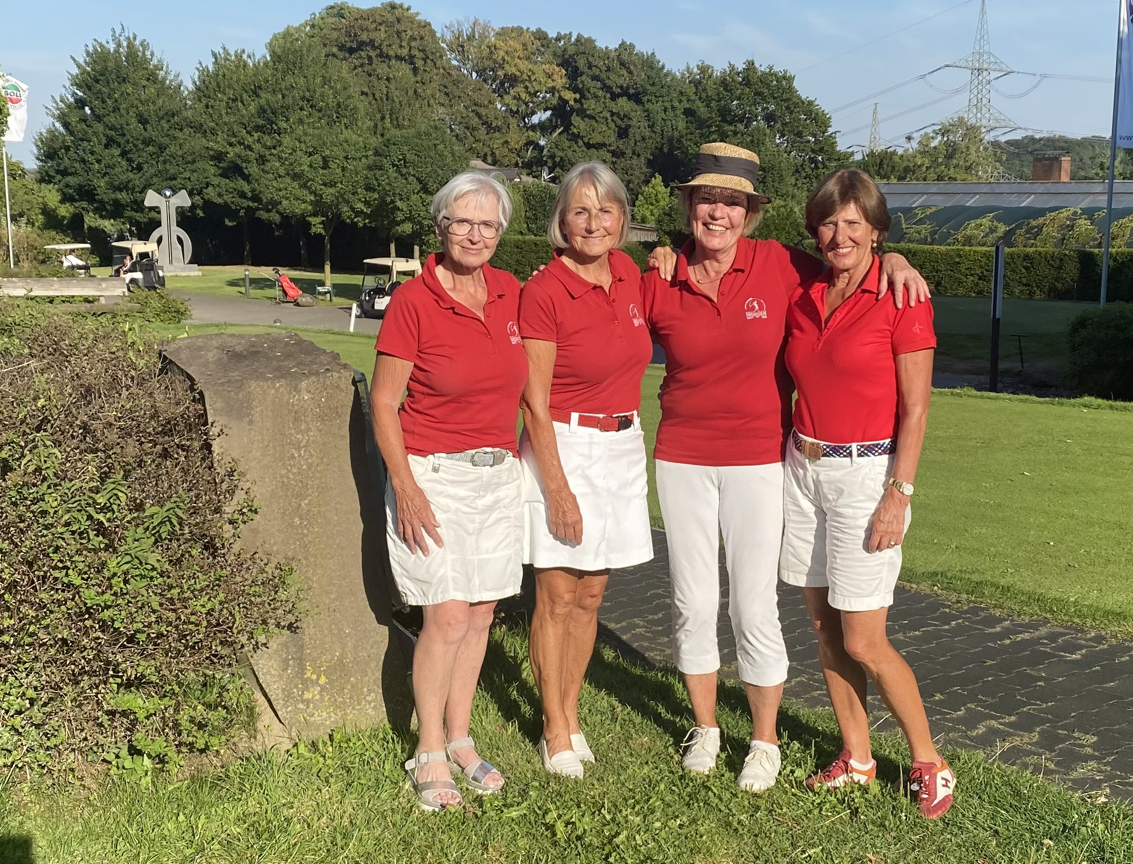

Nach der Runde im GC Essen-Heidhausen: völlig k.o. – aber froh

von links: Elisabeth Müller-Alberti, Marion Hagemeyer, Geru Griese und Anne Weber

